TARIFS GROUPE GRANDE CANARIE 2024

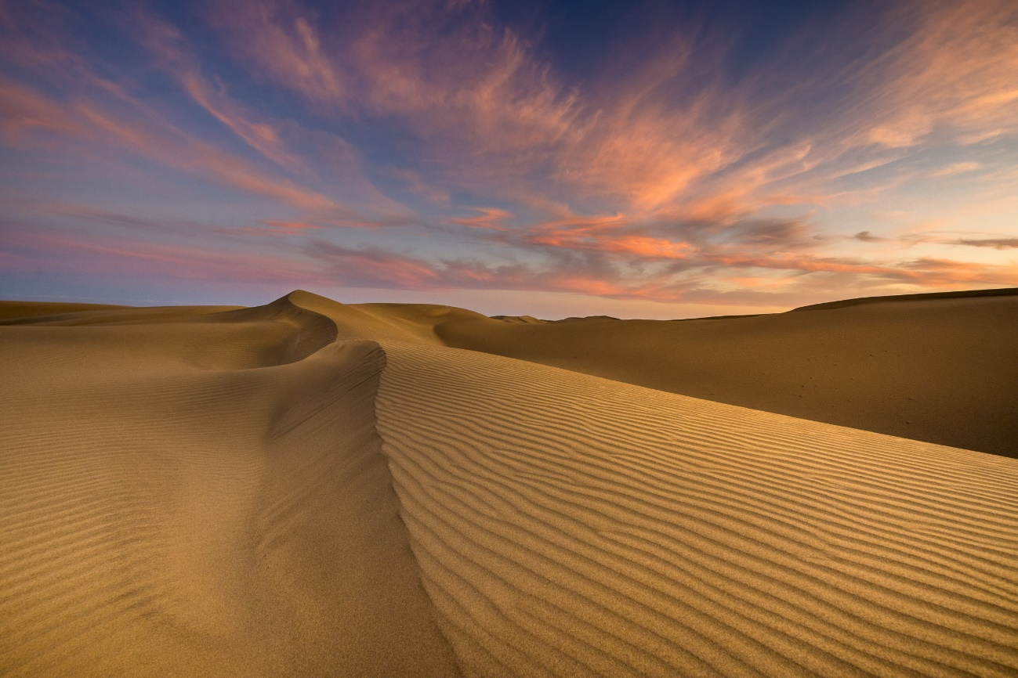
Pourquoi visiter Grande Canarie ?
Gran Canaria est un lieu fascinant. Un petit Eden au milieu de l'océan Atlantique dont les visiteurs tombent amoureux. Sans doute, une grande destination.
Gran Canaria bénéficie d'un climat agréable, résultat de sa situation géographique privilégiée et de la volonté généreuse des alizés.
Avec une température annuelle moyenne de 24 degrés, à Gran Canaria, le soleil se couche, mais il ne dort jamais.
Gran Canaria compte 60 kilomètres de plages le long de ses 236 kilomètres de côtes.

SOMMAIRE :
Hôtel Abora Buenaventura 4* à Playa del Ingles
Hotel Dunas Mirador Maspalomas 3* à Maspalomas
Hôtel Labranda Playa Bonita 4* à Playa del Ingles
Hôtel Seaside Sandy Beach 4* à Playa del Ingles
Hôtel Mur Neptuno 4* à Playa del Ingles
Transfert et excursions
HOTEL ABORA BUENAVENTURA 4*
A PLAYA DEL INGLES

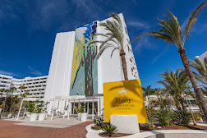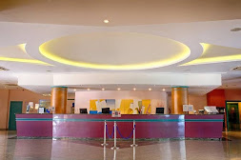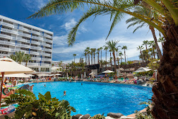

PRIX 2024 – ON REQUEST

Un hôtel parfait pour se détendre dans la belle Playa del Inglés. Abora Buenaventura by Lopesan Hotels vous propose un séjour très spécial dans le sud de Gran Canaria dans un hébergement moderne et confortable idéal pour les familles, les couples et les groupes d'amis.
Restaurant buffet avec journées à thème, bars, trois piscines, jardins, divertissements, animations, aires de jeux pour enfants, Wi-Fi gratuit... Chez Abora Buenaventura by Lopesan Hotels, nous offrons à nos clients une grande variété d'équipements pour qu'ils puissent profiter de leurs vacances au maximum. Que vous voyagiez en famille ou que vous préfériez un forfait réservé aux adultes, nous avons différents espaces au sein de l'hôtel pour satisfaire toutes les attentes.
Le buffet propose un service de petit-déjeuner, déjeuner et dîner avec un large assortiment gastronomique renouvelé chaque semaine. Les enfants ont un espace spécialement aménagé pour eux où ils peuvent accéder à un menu sain et adapté. Ne manquez pas les soirées gastronomiques à thème organisées 5 jours par semaine.

https://aborabuenaventura-es.lopesan.com/

HOTEL DUNAS MIRADOR MASPALOMAS 3* À MASPALOMAS

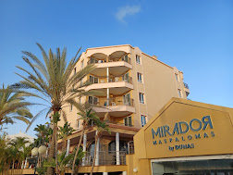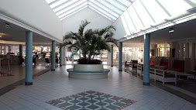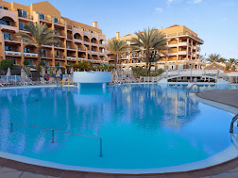

PRIX 2024 – ON REQUEST
Divertissement, bonnes sensations et repos se donnent la main dans cet hôtel dynamique. Le Mirador Maspalomas by Dunas est fait à votre mesure pour que vous puissiez profiter de vacances riches en émotions, grâce à la splendide atmosphère joyeuse et familiale qu'on peut respirer à chaque coin et dans ses chambres. Situé dans l'une des zones touristiques résidentielles, il bénéficie d'une situation centrale et est entouré de toutes les commodités, des centres commerciaux aux magasins, bars et supermarchés.

On dit que deux des grands plaisirs de la vie sont manger et boire. Dans nos hôtels, en plus, nous sommes des spécialistes de la modalité du tout inclus, pour que vous n'ayez à penser à rien qu’à profiter au maximum des vacances méritées.
Nous désirons vous faire sentir le plaisir de commencer la journée avec un magnifique petit-déjeuner, où organiser la journée et reprendre des forces pour les nombreuses activités à réaliser. Un buffet complet avec des ingrédients de première qualité, pour que vous puissiez vous préparer vos propres plats selon vos goûts.

Nous aimons tous être choyés et soignés, et au Mirador Maspalomas, nous savons comment vous rendre si à l'aise que vous voulez vous répéter à l'avenir. C'est pourquoi nous avons un vaste programme avec toutes sortes d'activités en fonction de l'âge afin que vous puissiez choisir ce que vous voulez faire à tout moment.

https://www.hotelesdunas.com/fr/hotel-dunas-mirador-maspalomas/

HOTEL LABRANDA PLAYA BONITA 4*
A PLAYA DEL INGLES

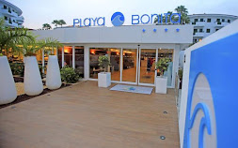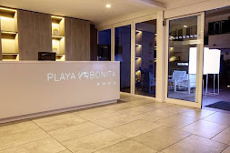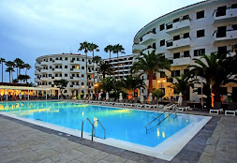

PRIX 2024 – ON REQUEST

L’hôtel LABRANDA Playa Bonita est situé à 450 mètres de la célèbre Playa del Inglés. Cet hôtel attrayant et confortable offre à ses clients la possibilité de passer des vacances près de la plage dans un excellent emplacement au sud de Gran Canaria. Cette dernière est l'une des plus grandes îles de l'archipel des Canaries et offre aux clients la possibilité de profiter d'activités aussi bien sur la plage que dans l'établissement.
Ce complexe dispose de 260 chambres et est très bien situé à distance de marche de nombreux commerces, restaurants, lieux de vie nocturne et à environ 20 minutes des dunes de Maspalomas, l'un des endroits les plus majestueux de tout l'archipel et qui, très probablement, deviendra l'un de vos décors naturels préférés lors de votre séjour. Ainsi, notre hôtel de villégiature a beaucoup à offrir sur place. Notre personnel amical travaille dur pour vous fournir le meilleur service ainsi qu'une ambiance familiale amusante.
Les chambres LABRANDA Playa Bonita ont l'essence du confort et du style côtiers. Toutes les chambres sont équipées d'une connexion Wi-Fi gratuite, d'un minibar, de la climatisation centrale, d'une salle de bain avec douche et sèche-cheveux et d'une télévision LCD avec chaînes nationales et internationales.

https://www.labranda.com/es/playa-bonita

HÔTEL SEASIDE SANDY BEACH 4*
A PLAYA DEL INGLES
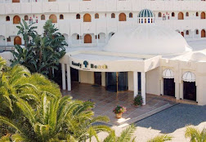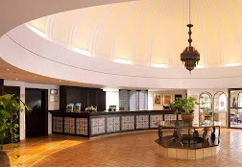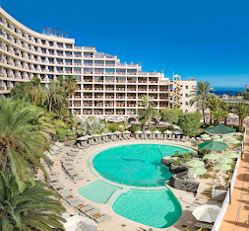

PRIX 2024 – ON REQUEST
Notre hôtel est situé à quelques mètres de l'interminable Playa del Inglés.
Notre grande piscine est au cœur du Sandy Beach Hotel, entourée de jardins subtropicaux et de l'architecture mauresque caractéristique de l'hôtel. C'est l'endroit idéal pour vos vacances à Playa del Inglés, calme mais proche des restaurants animés, de la vie nocturne et des centres commerciaux du complexe.
Profitez de la vue sur l'océan depuis le jacuzzi privé, détendez-vous dans notre spa ou regardez les vagues pendant que vous vous entraînez dans notre centre de remise en forme en plein air. Hôtel calme et central d'où il vous sera très facile de sortir et d'explorer les montagnes, les plages, les sentiers et les jolies villes de Gran Canaria, ainsi que ses célèbres clubs de golf en raison de leur emplacement fantastique.

Pour sa décoration nous nous sommes inspirés de différents espaces emblématiques de l'île. Nous avons utilisé des couleurs d'argile comme celles que nous voyons à Gran Canaria avec des matériaux de première qualité, comme le bambou. Cela représente un mélange élégant de décor traditionnel et moderne, relaxant, confortable et agréable à regarder.

Toutes nos suites et chambres de notre hôtel à Playa del Inglés disposent d'un accès Internet Wi-Fi gratuit, de la télévision par satellite, de la climatisation (de 8h00 à 23h00, selon la température extérieure), du téléphone, d'un bureau, d'une bouilloire, d'un coffre-fort (en supplément payant) et sèche-cheveux. Vous trouverez également de l'eau à votre arrivée. Si vous souhaitez profiter des articles du mini-bar (qui sont réapprovisionnés sur demande), veuillez nous en informer. Nous pouvons également vous fournir des chaussons et des peignoirs.

https://www.hotel-sandy-beach.com/es/hotel

MUR HOTEL NEPTUNO 4*
A PLAYA DEL INGLES

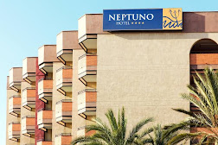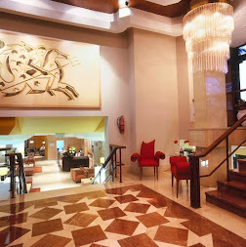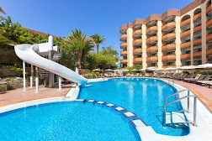

PRIX 2024 - ON REQUEST

Repos garanti, traitement personnalisé, centre de beauté, piscine extérieure avec toboggan, option All Inclusive sans bracelet, chambres modernes et toutes rénovées... C'est la proposition du Mur Hotel Neptuno à Playa del Inglés, un hôtel 4 étoiles réservé aux adultes +18 dans lequel vous pourrez vivre toutes sortes de moments agréables en bonne compagnie.
Le Mur Hotel Neptuno est conçu pour que les couples et les groupes d'amis trouvent l'atmosphère qu'ils souhaitent pour leurs vacances. Notre hôtel est votre point de départ idéal pour découvrir les plages de Gran Canaria, vivre des expériences uniques, pratiquer des sports nautiques et découvrir la vie animée de Playa del Inglés.

Avec une décoration élégante, les chambres du Mur Hotel Neptuno sont un excellent choix pour les adultes de +18 ans qui souhaitent profiter du repos et des loisirs à Playa del Inglés. Ce sont des espaces modernes où vous trouverez des chambres entièrement équipées avec Wi-Fi gratuit, des lits confortables, une terrasse meublée avec vue sur l'extérieur... et une atmosphère très suggestive pour les couples et les groupes d'amis.

https://www.murhotels.com/es/hotel-mur-neptuno-en-gran-canaria/

Transferts GRANDE CANARIE

Tarifs 2024

Transfert de l´aéroport de Grande Canarie à l´hôtel a Maspalomas, Playa Del Ingles, Las Palmas, avec assistance francophone

Base 50 pax : 13.00 € nets pax trajet
Base 45 pax : 14.50 € nets pax trajet
Base 40 pax : 16.00 € nets pax trajet
Base 35 pax : 17.50 € nets pax trajet
Base 30 pax : 20.50 € nets pax trajet
Base 25 pax : 22.50 € nets pax trajet
Base 20 pax : 27.00 € nets pax trajet
Base 15 pax : 28.00 € nets pax trajet

Transfert de l´aéroport de Grande Canarie à l´hôtel à Puerto Rico avec assistance francophone

Base 50 pax : 13.50 € nets pax trajet
Base 45 pax : 14.50 € nets pax trajet
Base 40 pax : 16.50 € nets pax trajet
Base 35 pax : 17.50 € nets pax trajet
Base 30 pax : 20.50 € nets pax trajet
Base 25 pax : 23.00 € nets pax trajet
Base 20 pax : 27.50 € nets pax trajet
Base 15 pax : 29.00 € nets pax trajet

Transfert de l´aéroport de Grande Canarie à l´hôtel à Playa de Mogan avec assistance francophone

Base 50 pax 13.50 € nets pax trajet
Base 45 pax : 15.00 € nets pax trajet
Base 40 pax : 16.50 € nets pax trajet
Base 35 pax : 18.00 € nets pax trajet
Base 30 pax : 21.00 € nets pax trajet
Base 25 pax : 24.00 € nets pax trajet
Base 20 pax : 29.00 € nets pax trajet
Base 15 pax : 32.50 € nets pax trajet
EXCURSION GRANDE CANARIE
PRIX 2024

*AU DÉPART DE LAS PALMAS DE GRAN CANARIA

EXCURSION GRAND TOUR AU SUD À TRAVERS LE CENTRE
JOURNÉE COMPLÉTE – AVEC AUTOCAR ET GUIDE ACCOMPAGNATRICE ET DÉJEUNER INCLUS
BASE 41/50 PAX : 62.00 € NETS PAX
BASE 36/40 PAX : 65.00 € NETS PAX
BASE 31/35 PAX : 69.00 € NETS PAX
BASE 26/30 PAX : 71.50 € NETS PAX
BASE 19/25 PAX : 82.00 € NETS PAX
BASE 15/18 PAX : 88.00 € NETS PAX

Départ de votre hôtel vers Arucas, cette petite ville est célèbre pour ses grandes étendues de plantations de bananes et sa production de rhum depuis le XIXe siècle. Nous nous promènerons dans ses rues néoclassiques et nous visiterons ensuite l'église néo-gothique de San Juan (elle à des heures de visite réduites et ferme le week-end).
La ville d'Arucas est une région avec de grandes valeurs architecturales et urbaines. Son centre urbain, déclaré d'intérêt historique et artistique, est un incontournable pour les visiteurs.
L'église paroissiale de San Juan Bautista est la pièce architecturale avec la plus grande présence et valeur sociale dans la municipalité. Il a été entièrement sculpté dans la pierre d'Arucas par les ouvriers agricoles locaux et date de 1909.
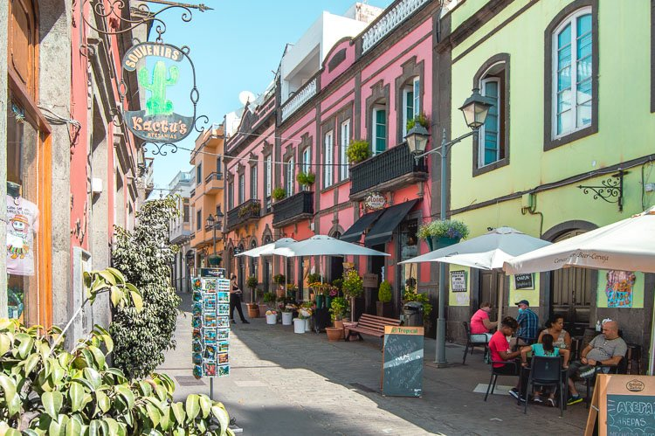

Continuation vers Teror ,visite possible de la basilique de la Virgen del Pino, patronne de l'île, ( selon le jour).
Considérée comme le cœur vert de Gran Canaria, la ville de Teror est célèbre pour sa Virgen del Pino, patronne du diocèse des îles Canaries, où des milliers de fidèles viennent prier de toute l'île. Elle est également connue parce que ses rues isolées sont parsemées de belles maisons colorées avec d'incroyables balcons en bois du XVe siècle. Nous sommes donc face à une municipalité qui chérit de nombreuses attractions monumentales, historiques et naturelles, et qui conserve intacts de nombreux exemples d'architecture traditionnelle canarienne.
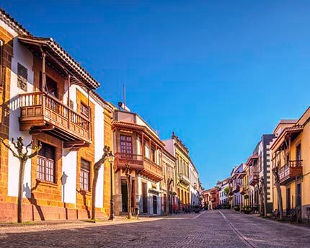
Temps libre pour flâner le long de la Calle Real.
Montée vers Cruz de Tejeda, S. Bartolomé de Tirajana.
Arrêt au mirador de Degollada de Becerra.
Vue panoramique sur la caldera de Tejeda , Roque Nublo et Bentayga.
La Roque Bentayga est l'une des formations géologiques les plus uniques de l'île de Gran Canaria. Il est situé dans la caldera volcanique de Tejeda.
Descente de San Bartolomé de Tirajana par Fataga, Ayacata et retour à l’hôtel.
Déjeuner en cours de visite

EXCURSION CAPITALE ET NORD DE L'ILE –JOURNEE COMPLÉTE – AVEC AUTOCAR ET GUIDE ACCOMPAGNATEUR ET DÉJEUNER INCLUS

BASE 41/50 PAX : 62.00 € NETS PAX
BASE 36/40 PAX : 65.00 € NETS PAX
BASE 31/35 PAX : 69.00 € NETS PAX
BASE 26/30 PAX : 71.50 € NETS PAX
BASE 19/25 PAX : 82.00 € NETS PAX
BASE 15/18 PAX : 88.00 € NETS PAX

Visite de la vieille ville de Las Palmas : Quartier de Vegueta et Triana.
Le quartier de Vegueta est formé par de nombreuses rues étroites et pavées où vous pourrez voir des maisons caractéristiques de l’architecture canarienne.
Le quartier de Triana, qui avec celui de Vegueta forment le plus ancien de la capitale,
Contrairement au quartier de Vegueta, qui avec ses ruelles étroites et ses vieux bâtiments vous transporte au Moyen Âge, le quartier de Triana est plus bourgeois, du fait que de nombreuses familles de commerçants locaux, andalous, anglais, maltais et danois se sont installés ici. C'est pourquoi il est expliqué que la rue principale qui traverse tout le quartier présente une exposition colossale de styles architecturaux du XVIIIe au XXe siècle.
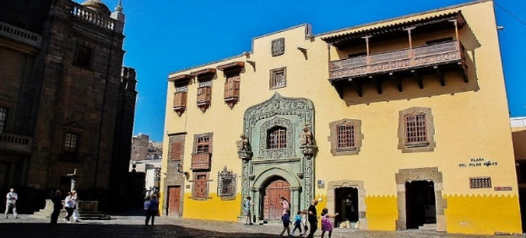
Continuation vers Gáldar et Agaete
La ville de Gáldar, chef d'un des anciens royaumes de l'île (Guanartematos),
Le centre-ville, déclaré Site Historique en 1981, conserve plusieurs édifices remarquables.
Agaete est un village de pêcheurs situé au nord-ouest de l'île de Gran Canaria, à environ 30 km de la capitale. A l'origine, c'était un petit village de pêcheurs dont le mode de vie principal était la pêche et l'agriculture.
Déjeuner en cours de visite

EXCURSION AGUIMES ET GUAYADEQUE AVEC AUTOCAR , GUIDE ACCOMPAGNATEUR ET DÉJEUNER INCLUS
BASE 41/50 PAX : 62.00 € NETS PAX
BASE 36/40 PAX : 65.00 € NETS PAX
BASE 31/35 PAX : 69.00 € NETS PAX
BASE 26/30 PAX : 71.50 € NETS PAX
BASE 19/25 PAX : 82.00 € NETS PAX
BASE 15/18 PAX : 88.00 € NETS PAX

Départ de Las Palmas avec une visite au Jardin Canario, Viera et Clavijo
(entrée gratuite * à reconfirmer l'année prochaine)
Le Jardin botanique canarien "Viera y Clavijo" fondé par le botaniste suédois Eric Sventenius, offre un véritable musée vivant de la riche flore canarienne. Toute la flore des Canaries est représentée dans le Jardin des Canaries, étant le plus grand jardin d'Espagne. Le Jardin des Canaries est plus qu'un jardin, il est devenu au fil des années une institution mondiale, modèle pour la conservation.
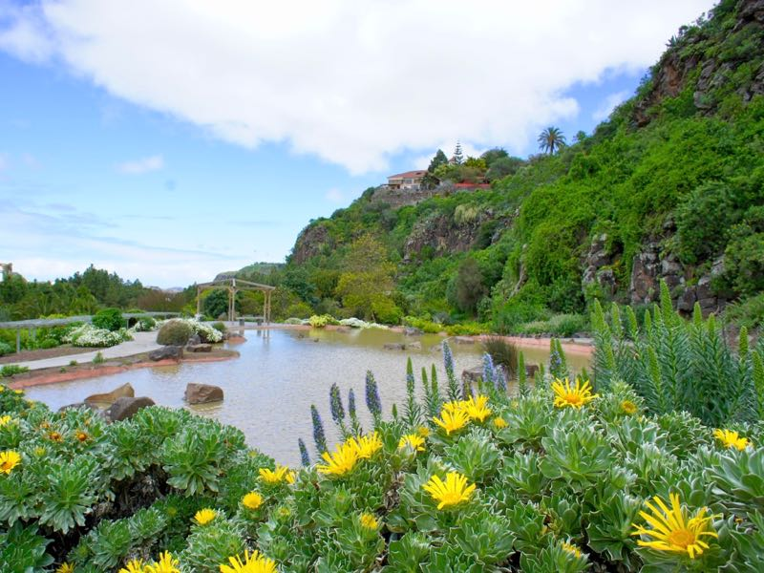
A continuation, visite de la Caldera de Bandama.
La Caldera de Bandama est une grande caldeira volcanique aux parois abruptes, située au nord-est de l'île de Gran Canaria. Avec le Pico de Bandama, il forme le monument naturel de Bandama, qui à son tour appartient au paysage protégé de Tafira.
Aguimes, visite de la vieille ville et du ravin de Guayadeque.
La ville d'Agüimes est séparée d’Ingenio par le Barranco de Guayadeque. Cette ville, petite, mais très attrayante, dispose d'un vieux centre très pittoresque bien préservé, avec d'étroites rues médiévales, des maisons couleur ocre ou terracotta, et est dominée par les deux grandes tours de la Parroquia de San Sebastián.

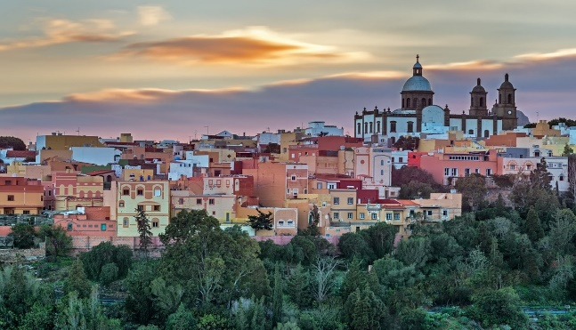
Déjeuner en cours de visite

LAS PALMAS DE GRAN CANARIA ½ JOURNEE – AVEC AUTOCAR ET GUIDE

BASE 36/50 PAX : 31.50 € NETS PAX
BASE 31/35 PAX : 35.00 € NETS PAX
BASE 26/30 PAX : 39.50 € NETS PAX
BASE 21/25 PAX : 42.00 € NETS PAX

Lors de cette excursion, nous visiterons la vieille ville de Las Palmas (Vegueta et Triana).
Las Palmas est la capitale de l'île, c'est la ville la plus peuplée des îles Canaries et la 9ème d'Espagne.
Elle possède plusieurs plages, dont la plus importante est Playa de las Canteras, qui a commencé comme une pierre et mesure 3100 m de long. De l'autre côté de la ville se trouve la plage d'Alcaravaneras.
Les deux rues principales de la ville sont la Calle Triana, qui abrite le tissu commercial, et le quartier Vegueta, qui abrite l'hôtel de ville, la Casa de Colon et la cathédrale de Santa Ana.

ARUCAS, TEROR Y FIRGAS – ½ JOURNÉE – AVEC AUTOCAR ET GUIDE
BASE 36/50 PAX : 31.50 € NETS PAX
BASE 31/35 PAX : 35.00 € NETS PAX
BASE 26/30 PAX : 39.50 € NETS PAX
BASE 21/25 PAX : 42.00 € NETS PAX

Déclarée site historique et artistique, Arucas fut complètement dépeuplée lors du premier raid de Juan Rejon en 1479. Deux ans plus tard, l'aborigène Doramas perdit la vie aux mains du conquérant de l'île, Pedro de Vera. se peupla tout au long du XVIIe siècle, par des chevaliers qui reçurent de la terre et de l'eau pour leur aide dans la conquête.
Teror, Ensemble Artistique Historique.
La Calle Real préserve l'architecture traditionnelle des Canaries d'un côté le balcon en bois et de l'autre côté les balcons en fer forgé,
Il y a aussi la célèbre usine de chorizo ​​Teror, l'usine Nueces.
Firgas est le lieu où la nature vous captive et où l'histoire et les traditions sont préservées.
Ici, nous soulignons la promenade de Gran Canaria où l'on peut voir une grande cascade au centre et sur les côtés les boucliers des 21 municipalités de l'île, où elle se termine par une sculpture, là commence la promenade des îles Canaries où l'on peut voir la carte en relief de toutes les îles. Au cours de la promenade, nous pouvons voir occasionnellement un patio canarien.

DUNES DE MASPALOMAS ET MOGAN – ½ JOURNÉE AVEC AUTOCAR ET GUIDE
BASE 36/50 PAX : 31.50 € NETS PAX
BASE 31/35 PAX : 35.00 € NETS PAX
BASE 26/30 PAX : 39.50 € NETS PAX
BASE 21/25 PAX : 42.00 € NETS PAX

Le port de Mogán est un quartier de pêcheurs qui, en raison de son emplacement unique et de sa beauté naturelle, a donné naissance à l'une des plus belles urbanisations. Son quai sportif est un point de rencontre pour de nombreux passionnés du nautisme international.
Les dunes de Maspalomas constituent un espace naturel unique aux îles Canaries par sa beauté et la variété des écosystèmes qu'elles abritent. Protégé par le Gouvernement des Îles Canaries comme réserve naturelle spéciale, ses 400 hectares comprennent une excellente plage, un champ de dunes vivantes de sable organique, une forêt de palmiers et une lagune saumâtre. Ce mélange de désert et d'oasis est situé sur la côte de l'extrême sud de Gran Canaria et est entouré des célèbres établissements hôteliers du grand centre touristique de Maspalomas.

*AU DEPART DU SUD

EXCURSION GRAND TOUR- AVEC AUTOCAR, GUIDE ET DÉJEUNER INCLUS

BASE 41/50 PAX : 62.00 € NETS PAX
BASE 36/40 PAX : 65.00 € NETS PAX
BASE 31/35 PAX : 69.00 € NETS PAX
BASE 26/30 PAX : 71.50 € NETS PAX
BASE 19/25 PAX : 82.00 € NETS PAX
BASE 15/18 PAX : 88.00 € NETS PAX

Départ vers le belvédère Degollada de las Yeguas, arrêt à Fataga .
Fataga est un petit village de la municipalité de San Bartolomé de Tirajana, situé dans une vallée de palmiers au pied de l'un des ravins caractéristiques qui caractérisent l'intérieur de Gran Canaria.
Continuation vers Tunte en direction d'Ayacata et en direction du nord, en vous arrêtant à Degollada de Becerra.
L'un des sites les plus connus de Gran Canaria est celui de ce point de vue-centre d'interprétation d'où vous pourrez admirer la vue sur le bassin de Tejeda. Le point de vue, dont la hauteur est impressionnante, s'élève sur un ancien volcan qui était autrefois le centre de l'île.
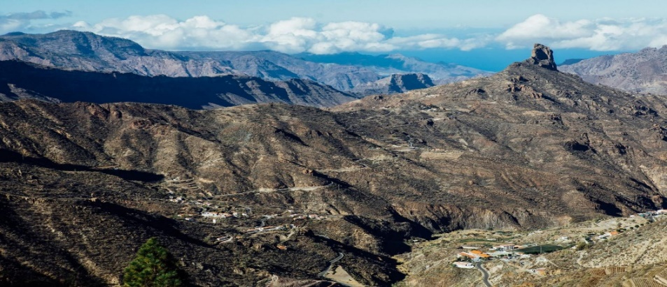
Vue panoramique sur la Caldera de Tejeda, Valleseco ou Teror et Arucas.

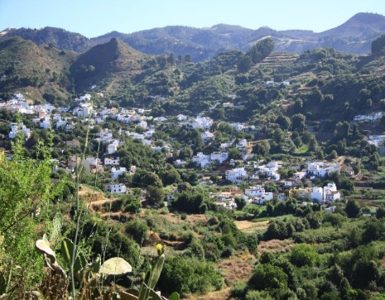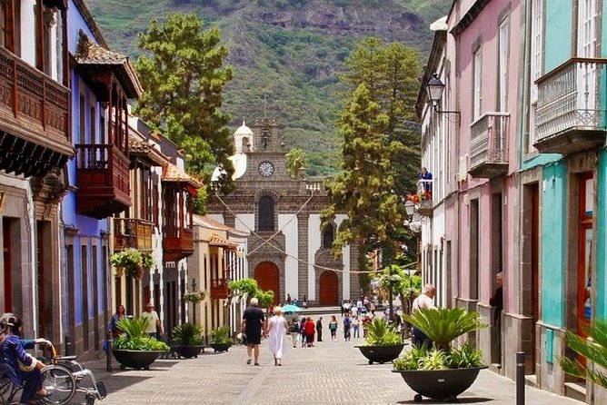
Déjeuner en cours de visite
EXCURSION LAS PALMAS DE GRAN CANARIA – AGUIMES ET GUAYADEQUE - AVEC AUTOCAR ET GUIDE ACCOMPAGNATEUR ET DEJEUNER INCLUS
BASE 41/50 PAX : 62.00 € NETS PAX
BASE 36/40 PAX : 65.00 € NETS PAX
BASE 31/35 PAX : 69.00 € NETS PAX
BASE 26/30 PAX : 71.50 € NETS PAX
BASE 19/25 PAX : 82.00 € NETS PAX
BASE 15/18 PAX : 88.00 € NETS PAX

Départ vers Las Palmas
Visite de Vegueta (visite possible Casa Colón-entrée non comprise) et Triana.
Le quartier de Vegueta, est formé de nombreuses rues étroites et pavées où vous pourrez voir des maisons caractéristiques de l’architecture canarienne
Le quartier de Triana, qui avec celui de Vegueta forment le plus ancien de la capitale,
Contrairement au quartier de Vegueta, qui avec ses ruelles étroites et ses vieux bâtiments vous transporte au Moyen Âge, le quartier de Triana est plus bourgeois, du fait que de nombreuses familles de commerçants locaux, andalous, anglais, maltais et danois se sont installés ici. C'est pourquoi il est expliqué que la rue principale qui traverse tout le quartier présente une exposition colossale de styles architecturaux du XVIIIe au XXe siècle.
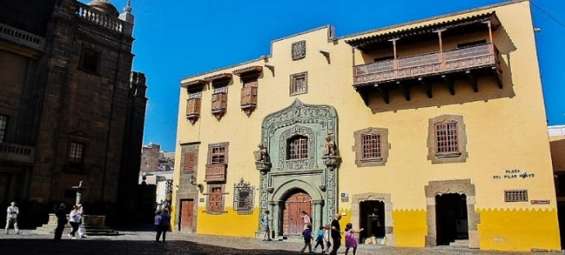
Promenade dans le Parc Santa Catalina avec temps libre pour se promener le long de la plage de Las Canteras.
Continuation vers Aguimes et Guayadeque.
La ville d'Agüimes est séparée d’Ingenio par le Barranco de Guayadeque. Cette ville, petite, mais très attrayante, dispose d'un vieux centre très pittoresque bien préservé, avec d'étroites rues médiévales, des maisons couleur ocre ou terracotta, et est dominée par les deux grandes tours de la Parroquia de San Sebastián.
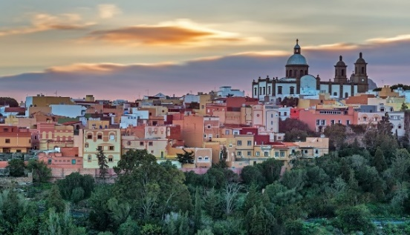
Déjeuner en cours de visite
EXCURSION AU NORD AVEC AUTOCAR ET GUIDE ACCOMPAGNATEUR ET DEJEUNER INCLUS
BASE 41/50 PAX : 62.00 € NETS PAX
BASE 36/40 PAX : 65.00 € NETS PAX
BASE 31/35 PAX : 69.00 € NETS PAX
BASE 26/30 PAX : 71.50 € NETS PAX
BASE 19/25 PAX : 82.00 € NETS PAX
BASE 15/18 PAX : 88.00 € NETS PAX

Départ vers le Mirador de Bandama, côte nord, Agaete, Gáldar.
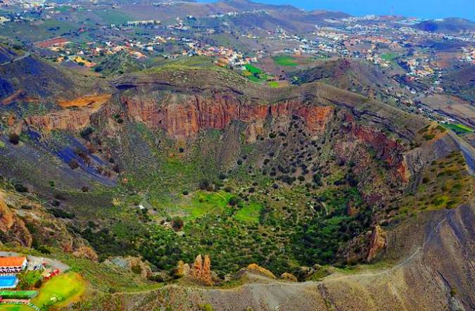

Le sommet est un point de vue sur la caldeira du même nom, un immense cratère aux formes intactes au fond duquel se trouve une petite zone cultivée. Un vaste et beau panorama est dominé.

Agaete est un village de pêcheurs situé au nord-ouest de l'île de Gran Canaria, à environ 30 km de la capitale. A l'origine, c'était un petit village de pêcheurs dont le mode de vie principal était la pêche et l'agriculture.

La ville de Gáldar, chef d'un des anciens royaumes de l'île (Guanartematos),
Le centre-ville, déclaré Site Historique en 1981, conserve plusieurs édifices remarquables.
Déjeuner en cours de visite

DUNES DE MASPALOMAS ET MOGAN – ½ JOURNÉE AVEC AUTOCAR ET GUIDE
BASE 36/50 PAX : 31.50 € NETS PAX
BASE 31/35 PAX : 35.00 € NETS PAX
BASE 26/30 PAX : 39.50 € NETS PAX
BASE 21/25 PAX : 42.00 € NETS PAX

Le port de Mogán est un quartier de pêcheurs qui, en raison de son emplacement unique et de sa beauté naturelle, a donné naissance à l'une des plus belles urbanisations. Son quai sportif est un point de rencontre pour de nombreux passionnés du nautisme international.
Les dunes de Maspalomas constituent un espace naturel unique aux îles Canaries par sa beauté et la variété des écosystèmes qu'elles abritent. Protégé par le Gouvernement des Îles Canaries comme réserve naturelle spéciale, ses 400 hectares comprennent une excellente plage, un champ de dunes vivantes de sable organique, une forêt de palmiers et une lagune saumâtre. Ce mélange de désert et d'oasis est situé sur la côte de l'extrême sud de Gran Canaria et est entouré des célèbres établissements hôteliers du grand centre touristique de Maspalomas.

LAS PALMAS DE GRAN CANARIA ½ JOURNEE – AVEC AUTOCAR ET GUIDE

BASE 36/50 PAX : 31.50 € NETS PAX
BASE 31/35 PAX : 35.00 € NETS PAX
BASE 26/30 PAX : 39.50 € NETS PAX
BASE 21/25 PAX : 42.00 € NETS PAX

Lors de cette excursion, nous visiterons la vieille ville de Las Palmas (Vegueta et Triana).
Las Palmas est la capitale de l'île, c'est la ville la plus peuplée des îles Canaries et la 9ème d'Espagne.
Elle possède plusieurs plages, dont la plus importante est Playa de las Canteras, qui a commencé comme une pierre et mesure 3100 m de long. De l'autre côté de la ville se trouve la plage d'Alcaravaneras.
Les deux rues principales de la ville sont la Calle Triana, qui abrite le tissu commercial, et le quartier Vegueta, qui abrite l'hôtel de ville, la Casa de Colon et la cathédrale de Santa Ana.

